**TRƯỜNG ĐẠI HỌC NÔNG LÂM TP.HỒ CHÍ MINH**

**BỘ MÔN LẬP TRÌNH FRONTEND**

***********



**Tài liệu hướng dẫn sử dụng game Tetris**

|  |  |  |
| --- | --- | --- |
| Sinh viên thực hiện | |  |
|  | Trần Hoàng Sơn | 21130513 |
|  |  |  |

Giảng viên hướng dẫn: Phan Đình Long - Giảng viên bộ môn

**Tp Hồ Chí Minh, Tháng 04 năm 2024**

Mục lục

Hướng dẫn sử dụng Trò chơi Tetris 3

I. Giới thiệu 3

II. Hướng dẫn chơi 3

1. Về giao diện 3

a) Menu chính 3

b) Màn hình chính 4

c) Giao diện chọn level 5

d) Giao diện kết thúc 6

2. Về trò chơi 6

a) Cách điều khiển khối gạch 6

b) Cách tính điểm và kết thúc trò chơi 6

c) Về các level của trò chơi 7

# Hướng dẫn sử dụng Trò chơi Tetris

# Giới thiệu

Trò chơi Tetris là một trò chơi điện tử kinh điển nổi tiếng từ những năm 1980. Nhiệm vụ của người chơi là sắp xếp các khối gạch rơi từ trên xuống sao cho tạo thành hàng ngang đầy đủ để loại bỏ chúng và kiếm điểm.

# Hướng dẫn chơi

## Về giao diện

### Menu chính

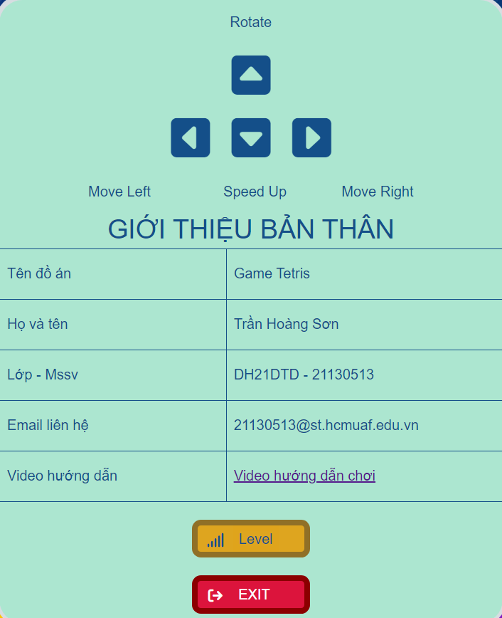

Menu bao gồm nhiêu thông tin như hướng dẫn thao tác cơ bản, giới thiệu bản thân, đề tài, hai nút xử lý là chọn level và quay về.

Người chơi có thể chọn vào video hướng dẫn chơi để xem video hướng dẫn chơi

Nút level cho phép người chơi chuyển qua phần chọn level trò chơi.

Nút quay lại đưa người chơi về màn hình chính.

### Màn hình chính

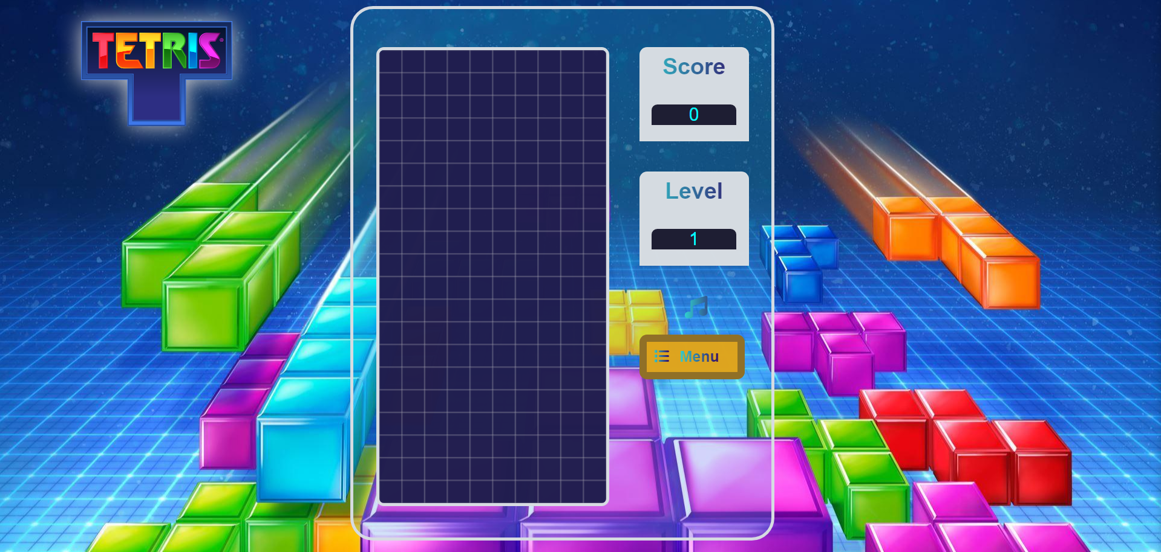

Phần bảng đen là nơi trò chơi bắt đầu.

Ngoài ra người chơi có thể quan sát điểm và level hiện tại ở bảng bên phải.

Người chơi chọn biểu tượng nốt nhạc để tùy chọn nhạc tắt hay mở.

Người chơi chọn nút menu sẽ được đưa về menu chính.

### Giao diện chọn level

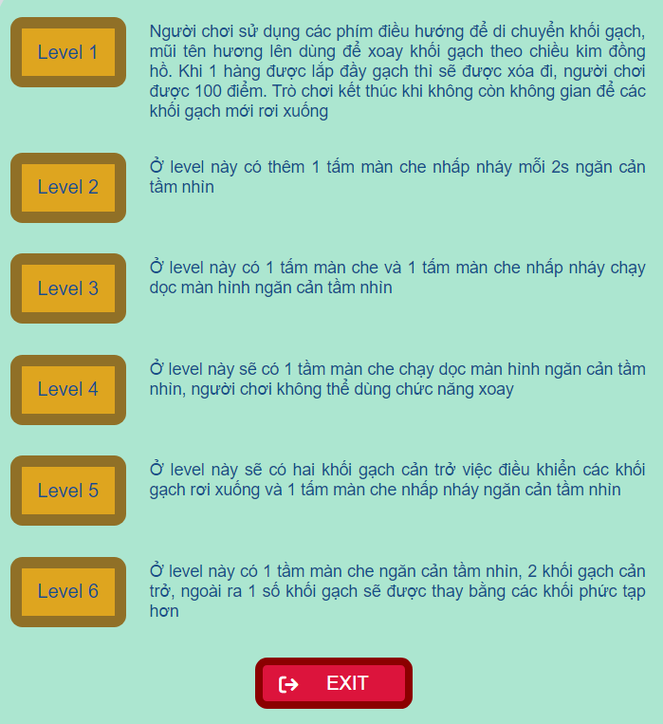

Người chơi có thể tùy chọn level mong muốn ở đây, khi chọn level bất kỳ người chơi sẽ được đưa ra màn hình trò chơi với level tương ứng.

Người chơi có thể chọn nút thoát để quay về menu chính.

### Giao diện kết thúc

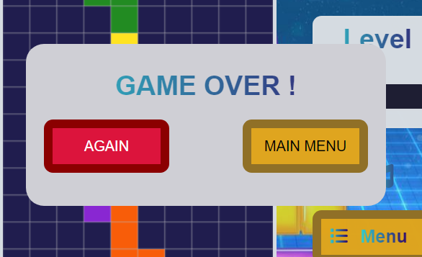

Khi trò chơi kết thúc, một bảng thông báo sẽ hiện ra.

Người chơi có thể lựa chọn nút again để chơi lại level hiện tại, hoặc chọn main menu trở về menu chính.

## Về trò chơi

### Cách điều khiển khối gạch

Khi bắt đầu trò chơi, một khối gạch sẽ rơi từ trên xuống và người chơi có thể di chuyển hoặc quay khối gạch để lắp vào các ô trống ở phía dưới.

Sử dụng các phím mũi tên trên bàn phím để di chuyển khối gạch sang trái, sang phải hoặc thả nhanh xuống dưới.

Sử dụng phím mũi tên lên để quay khối gạch theo chiều kim đồng hồ.

### Cách tính điểm và kết thúc trò chơi

Mỗi khi có 1 hàng được lắp đầy gạch, hệ thống sẽ xóa hàng đó và người chơi được 100 điểm.

Mục tiêu của trò chơi là kiếm được điểm cao nhất bằng cách loại bỏ nhiều hàng nhất có thể.

Trò chơi kết thúc khi không còn không gian để rơi các khối gạch mới xuống.

### Về các level của trò chơi

Mỗi level có một cách chơi khác nhau và độ khó sẽ tăng dần.

* Level 1

Đây là level dễ và đơn giản nhất, người chơi chỉ cần điều khiển xếp các khối gạch đang rơi và lấp đầy tất cả các hàng.

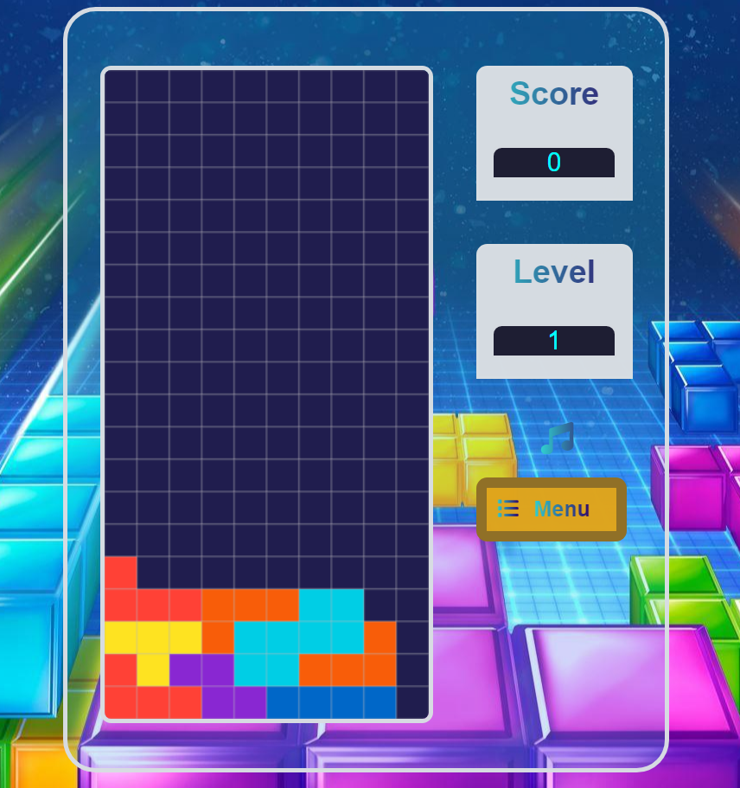

* Level 2

Ở level này game sẽ xuất hiện một tấm màn che để ngăn cản tầm nhìn của người chơi ở năm hàng cuối. Tấm màn này sẽ thay đổi độ xuyên thấu mỗi 2s.

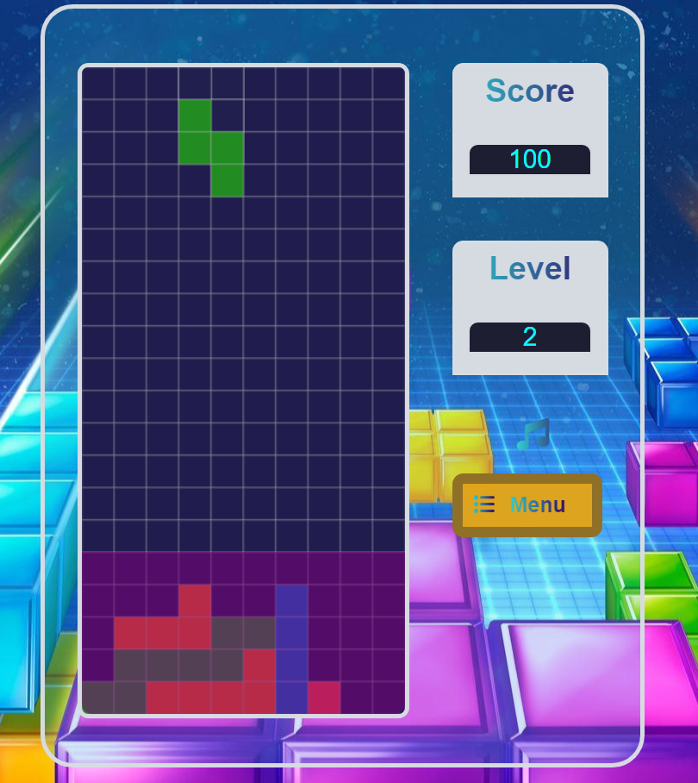

* Level 3

Tương tự như level 2 nhưng bây giờ trò chơi sẽ có thêm 1 tấm màn che thay đổi độ xuyên thấu chạy dọc màn hình để ngăn cản tầm nhìn người chơi.

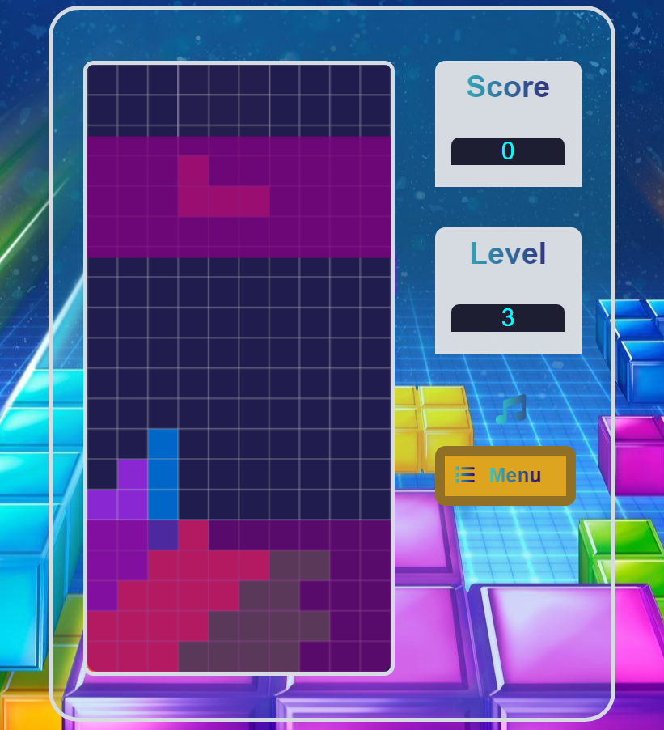

* Level 4

Ở level này sẽ có 1 tầm màn che chạy dọc màn hình ngăn cản tầm nhìn, người chơi không thể dùng chức năng xoay.

Gợi ý: người chơi cần tận dụng nút tăng tốc để đưa các khối gạch vào vị trí thích hợp tại đúng thời điểm.

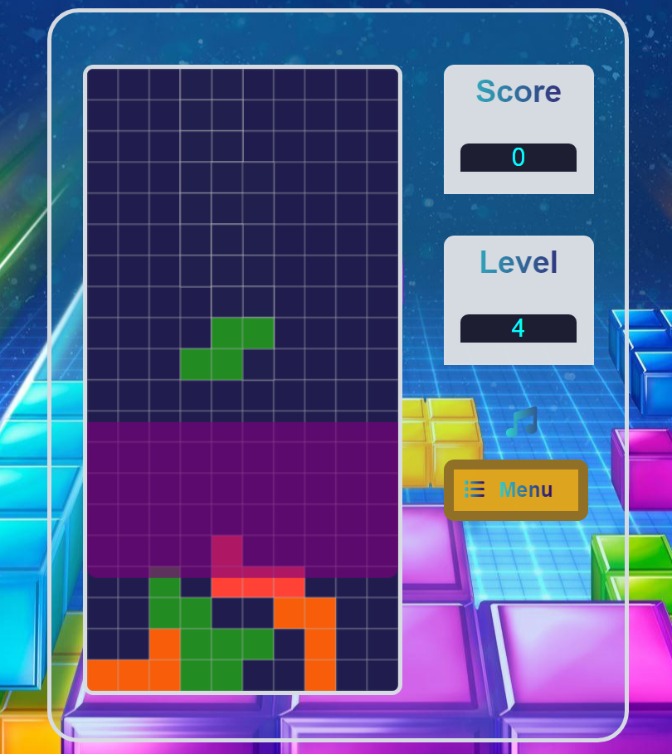

* Level 5

Ở level này sẽ có hai khối gạch cản trở việc điều khiển các khối gạch rơi xuống và 1 tấm màn che nhấp nháy thay đổi độ xuyên thấu ngăn cản tầm nhìn.

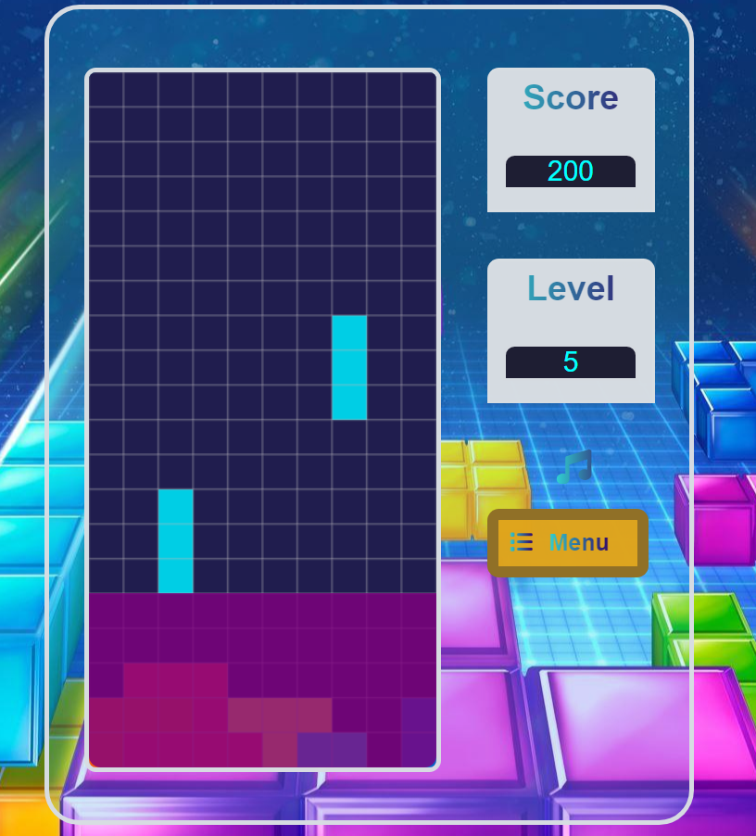

* Level 6

Ở level này có 1 tầm màn che ngăn cản tầm nhìn, 2 khối gạch cản trở các khối gạch khác rơi xuống , ngoài ra 1 số khối gạch đơn giản như I và O sẽ được thay thế bằng các khối gạch có độ phức tạp cao hơn.

